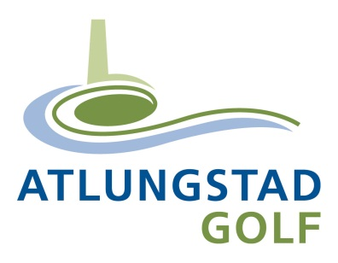

Videre planer for GOLF 2015.

Tilbudet er åpent for mennesker som bor på Hedmarken og sliter med rus og /eller psykiske plager. Du er velkommen til å prøve!! Dette er en møteplass for aktivitet og sosialt felleskap.

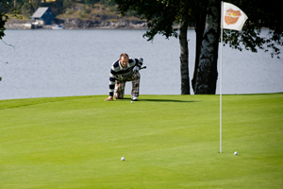

TIRSDAGSGRUPPEN; «Golf som terapi»

- Frammøte tirsdager kl 11.00,
på driving rangen, rødt golfanlegg 200 m før nedkjøring til Atlungstad Golfbane.

- Tilbudet vil fortsatt være åpent for nybegynnere og viderekommende.

- Det vil gjennom treningsdagene bli mulighet for å trene på ulike ferdigheter som man trenger for å kunne spille på banen. Vi har en dyktig og hyggelig instruktør som heter Markus og ellers 3 trivelige frivillige personer Ole, Ingrid og Lasse fra Golfklubben som kan følge opp med ulikt spill, slag, nærspill og spill på banen.

- Vi har lagt opp et program som gjør at det blir mulighet å ta «Veien til Golf» og selvstendig spill om man ønsker det.

- Tirsdager vil vi kunne dele gruppa slik at de som er klar for banespill kan gjøre det og de som trenger mer trening på lange og korte slag får det. Vi har et mål om å gi den enkelte mestringsglede og utvikling i golftilbudet.

- Det vil alltid være mulighet for instruksjon og oppfølging med unntak av juli måned da det er mulighet for trening men uten instruktør.

- Vi legger opp til en utflukt i løpet av høsten for å treffe andre grupper til spill og hygge.

I midten av juni vil det åpnes en ny 9 hulls bane rett ved drivingrangen. Her kan det trenes banespill i litt mindre format. Denne vil bli åpen og gratis for alle. Det er fin øvingsbane for å få erfaring med lange og korte slag og regler.

NB! Ingen trening med instruktør i juli. Oppfordrer alle som kan til å møte opp tirsdag samme tid for å øve selv.

Dette er et tilbud fra Atlungstad Golf i samarbeid med «Golf som terapi» og Enhet for kultur og helsefremmende arbeid i Sykehus Innlandet. Tilbudet er et prosjekt vi ønsker skal kunne bli et varig tilbud.

Spørsmål rettes til: Pål Jan Stokke 90531870
Edel Hoelstad 90984363
Geir Risbakken, Sagatun Brukerstyrt senter 40494774

Vise også til www.golfsomterapi.no/nyheter

